 | ИНСТРУКЦИЯ (паспорт) ПО ПРИМЕНЕНИЮ ИЗДЕЛИЯ
 | 1. ОПИСАНИЕ ИЗДЕЛИЯ
 | Наименование изделия: | Наименование автомобиля: | Период выпуска | Рекомендованная нагрузка на шар* | Рекомендованная нагрузка прицепа без тормозов/с тормозами** | Класс ТСУ  ( mаx разовая нагрузка на шар / вертикальная на раму / тяговая) | Артикул изделия
 | Фаркоп (ТСУ) | Toyota Land Cruiser 200 / Lexus LX | 2007- | 120 кг | 750 кг / 3500 кг | 4 ( 160 кг / 500 кг / 3500 кг ) | FA 0859-E
Не требует специальных инструментов и приспособлений при монтаже и демонтаже. Защищено от климатических воздействий специализированным покрытием ведущих мировых производителей порошковых красок. Экологически безопасно.
2. КОМПЛЕКТАЦИЯ
Изделие состоит из следующих элементов:
№ п/п | Наименование | Кол-во
 | Комплект крепежа
8 | 301.104-01 Закладная гайка М10 | 2
9 | 301.233 Закладная гайка М10 | 2
10 | Болт М10х35 | 2
11 | Болт М10х60 | 2
12 | Болт М12х40 | 4
13 | Гайка М12 | 2
14 | Гайка М27 | 1
15 | Шайба гроверная 10 | 4
16 | Шайба гроверная 12 | 4
17 | Шайба гроверная 27 | 1
18 | Шайба 10 | 4
19 | Шайба 12 | 6
 | Винт М6 | 1
 | Гайка М6 | 1
№ п/п | Наименование | Кол-во
1 | 305.859 Рама ТСУ | 1
2 | 305.417-03 Кронштейн ТСУ | 1
3 | 301.485 Кронштейн | 1
4 | 301.485-01 Кронштейн | 1
5 | 713.006-01 Сцепной шар | 1
6 | 747.027 Палец | 1
7 | Шплинт DIN 11024 | 1

3. УСТАНОВКА
- Снять буксирные проушины.
- Установить закладные гайки 8 и 9 в раму а/м.
- Закрепить кронштейны 3 и 4 к штатным резьбовым отверстиям в лонжеронах а/м штатными болтами через буксирные проушины и болтами М10х35 и М10х60 к закладным гайкам 9 и 8 соответственно.
- Установить раму 1, закрепить ее болтами М12х40 к кронштейнам 3 и 4.
- Затянуть крепеж.
- Вставить кронштейн ТСУ 2 в раму 1, зафиксировав его пальцем 6 и шплинтом 7.
- Установить сцепной шар 5 в отверстие кронштейна 2 и закрепить его гайкой 14. Если а/м эксплуатируется без прицепа, сцепной шар необходимо покрыть защитной смазкой и надеть защитный колпак. Не допускается использовать шар если его диаметр меньше или равен 49 мм.
- Работы по подключению электрооборудования ТСУ к бортовой сети а/м должны производиться в условиях специализированной мастерской.
Примечания. За последствия неправильной установки предприятие - изготовитель ответственности не несет. После 1000 км пробега а/м с прицепом рекомендуется проверить тсу на отсутствие трещин, деформаций и прочих повреждений, подтянуть крепеж. При обнаружении повреждений дальнейшее использование тсу запрещено.. Предприятие-изготовитель оставляет за собой право вносить изменения в конструкцию ТСУ, поэтому некоторые изменения могут быть не отражены в настоящей инструкции. Усилия затяжки болтов М6 - 10 Нм, М8 – 25 Нм, М10 – 50 Нм, М12 – 85 Нм. Перед установкой тсу рекомендуется пройтись метчиком по резьбовым элементам фаркопа и автомобиля.

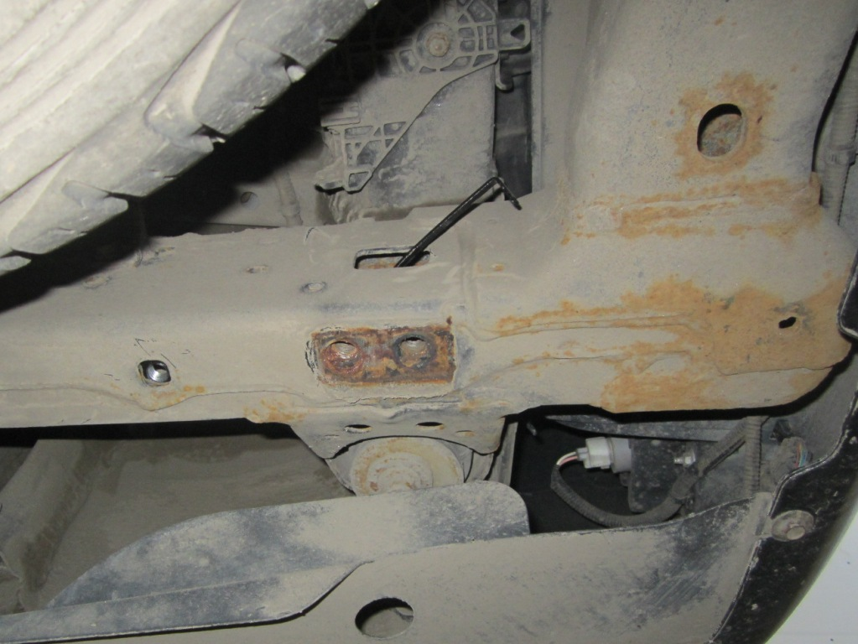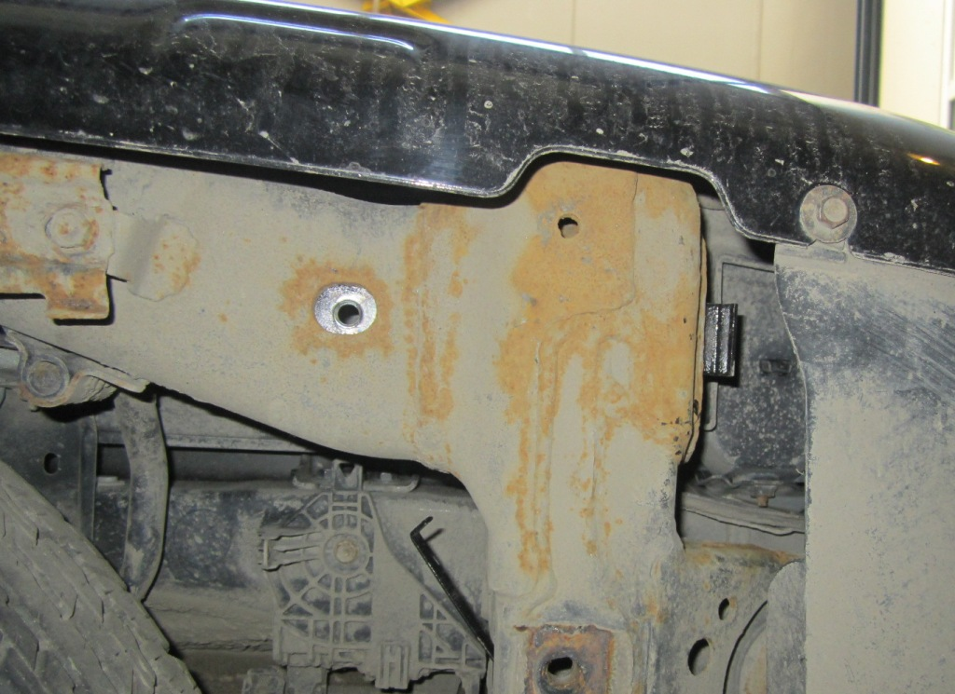

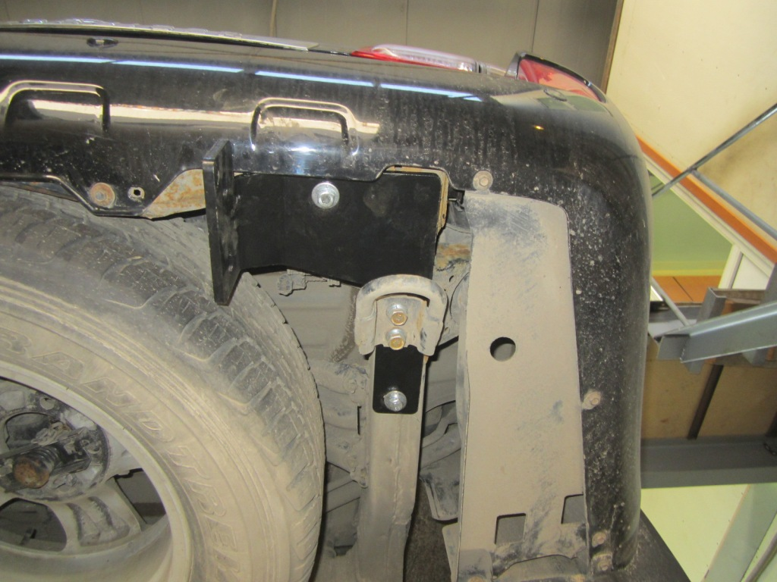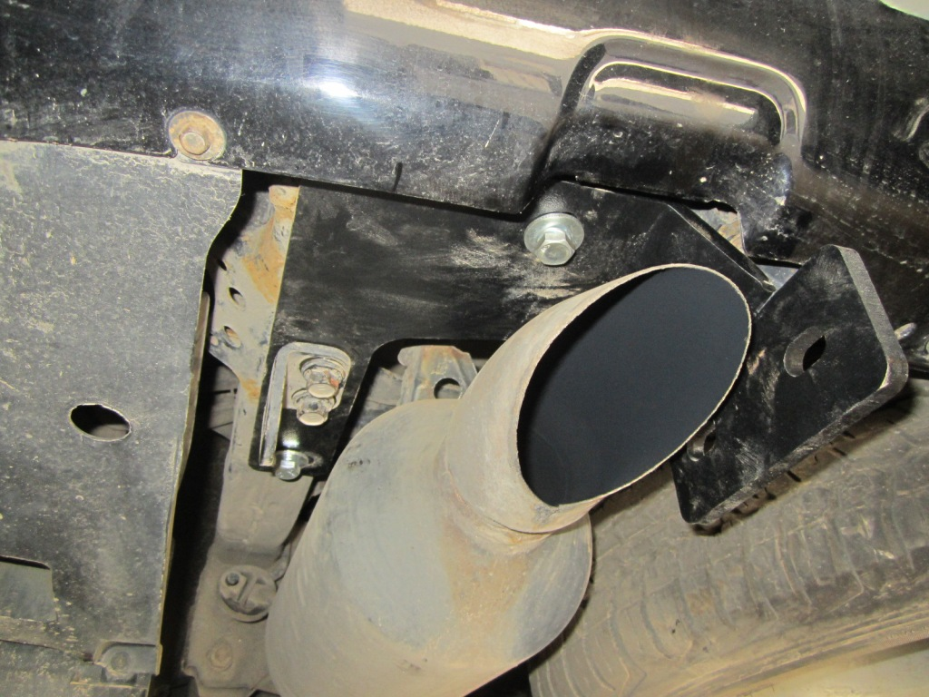

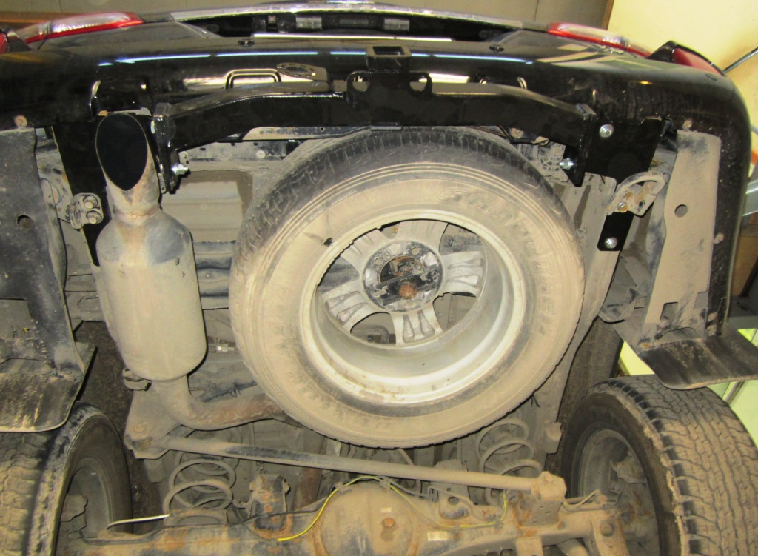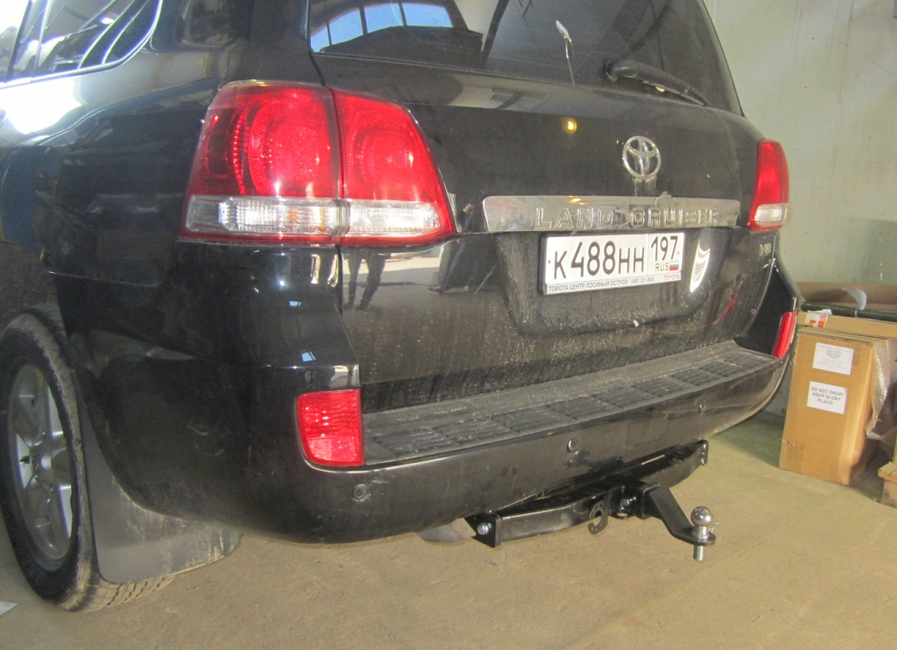

* Допустимая вертикальная нагрузка на шар по данным автопроизводителя.
** Допустимая масса прицепа по данным автопроизводителя.
Дата установки:

